**ШИНЖЛЭХ УХААН ТЕХНОЛОГИЙН ИХ СУРГУУЛЬ**

**Мэдээлэл холбооны технологийн сургууль**



**ЛАБОРАТОРИЙН АЖЛЫН**

**ТАЙЛАН**

**Их Өгөгдлийн Шинжилгээ (**[F.CSC343-24/25A](https://elearn.sict.edu.mn/course/view.php?id=2368)**)**

**2023-2024 оны хичээлийн жил**

**намар**

**Лабораторийн ажлын дугаар, нэр: Шалгалт**

**Хичээл заасан багш:** А. Алтангэрэл

**Лабораторийн ажил гүйцэтгэсэн:** Оюутан: С. Тэмүүжин /B221960002/

1. satgpa.csv файлыг уншиж data нэртэй өгөгдлийн фрейм үүсгэ.

data <- read.csv("satgpa.csv")  
head(data)

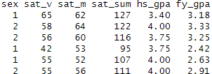

1. Хувьсагч бүрээр гистограмм байгуулж үзүүл.

hist(data$sex, main = "Hist of Sex",

xlab = "Sex (1=Male, 2=Female)", col = "lightgray", border = "black")

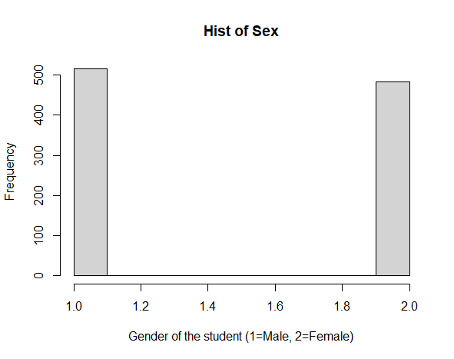

hist(data$sat_v, main = "Hist of sat_v",

xlab = "Percentile", col = "lightblue", border = "black")

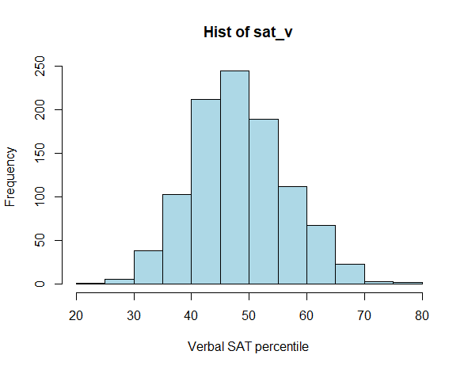

hist(data$sat_m, main = "Hist of sat_m",

xlab = "Percentile", col = "lightgreen", border = "black")

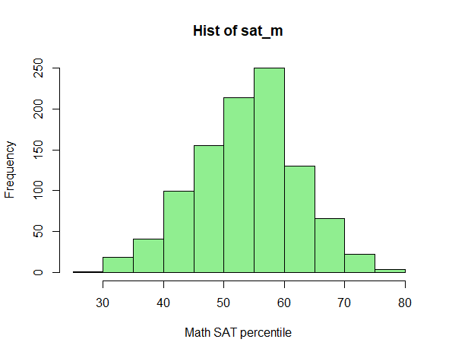

hist(data$sat_sum, main = "Hist of sat_sum",

xlab = "Total Percentile", col = "lightcoral", border = "black")

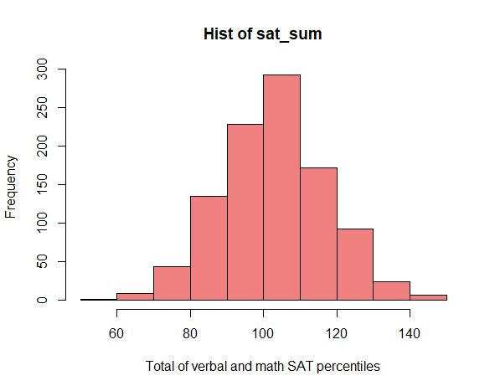

hist(data$hs_gpa, main = "Hist of hs_gpa",

xlab = "GPA", col = "lightyellow", border = "black")

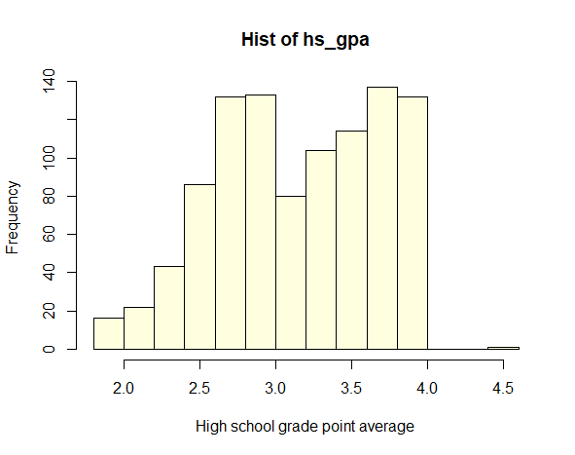

hist(data$fy_gpa, main = "Hist of fy_gpa",

xlab = "FY GPA", col = "lightpink", border = "black")

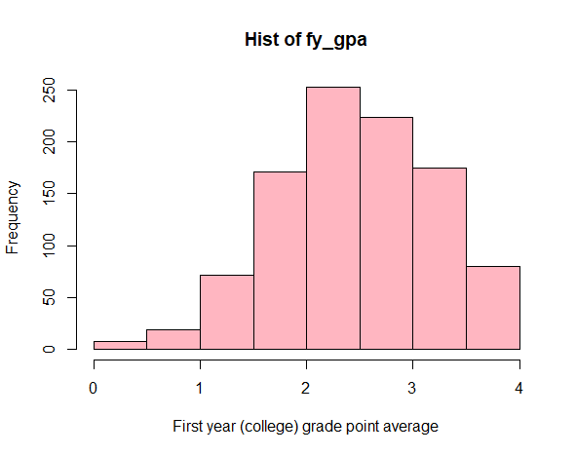

1. sex_m, sex_f нэртэй өгөгдлийн фрейм үүсгэ.

sex_m <- subset(data, sex == 1)

sex_f <- subset(data, sex == 2)

head(sex_m)

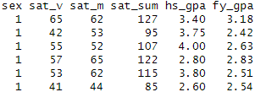

head(sex_f)

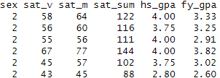

1. Фрейм бүрийн хувьд оюутнуудын тоог ол.

num_male_students <- nrow(sex_m)

num_female_students <- nrow(sex_f)

cat("Number of male students:", num_male_students, "\n")



cat("Number of female students:", num_female_students, "\n")



1. Фрейм бүрийн хувьд sat_sum хувьсагчийн хувьд дундаж, дисперси, медианыг **ол.**

mean_male_sat_sum <- mean(sex_m$sat_sum)

var_male_sat_sum <- var(sex_m$sat_sum)

median_male_sat_sum <- median(sex_m$sat_sum)

mean_female_sat_sum <- mean(sex_f$sat_sum)

var_female_sat_sum <- var(sex_f$sat_sum)

median_female_sat_sum <- median(sex_f$sat_sum)

cat("Male students - SAT Sum:\n")

cat("Mean:", mean_male_sat_sum, "\n")

cat("Variance:", var_male_sat_sum, "\n")

cat("Median:", median_male_sat_sum, "\n\n")









cat("Female students - SAT Sum:\n")

cat("Mean:", mean_female_sat_sum, "\n")

cat("Variance:", var_female_sat_sum, "\n")

cat("Median:", median_female_sat_sum, "\n")









1. Эрэгтэй, эмэгтэй оюутнуудын **sat_sum** хувьсагчийн хувьд дунджийг харгалзан μ1, μ2 гэж үзье. Өмнөх үр дүнг ашиглан μ1 -μ2 зөрүүний 90% -ийн итгэх интервалыг байгуул.

mean_male <- mean(sex_m$sat_sum)

mean_female <- mean(sex_f$sat_sum)

var_male <- var(sex_m$sat_sum)

var_female <- var(sex_f$sat_sum)

n_male <- nrow(sex_m)

n_female <- nrow(sex_f)

se_diff <- sqrt((var_male / n_male) + (var_female / n_female))

df <- ( (var_male / n_male) + (var_female / n_female) )^2 /

( ((var_male / n_male)^2 / (n_male - 1)) + ((var_female / n_female)^2 / (n_female - 1)) )

alpha <- 0.10

t_critical <- qt(1 - alpha / 2, df)

margin_error <- t_critical * se_diff

lower_bound <- (mean_male - mean_female) - margin_error

upper_bound <- (mean_male - mean_female) + margin_error

cat("90% Confidence Interval for the difference (μ1 - μ2):\n")

cat("Lower bound:", lower_bound, "\n")

cat("Upper bound:", upper_bound, "\n")





1. Эрэгтэйчүүдийн SAT дундаж оноо нь эмэгтэйчүүдийнхээс илүү гэсэн таамаглалыг 5% -ийн итгэх түвшинтэй шалга.

t_test_result <- t.test(sex_m$sat_sum, sex_f$sat_sum,

alternative = "greater",

var.equal = FALSE,

conf.level = 0.95)

print(t_test_result)

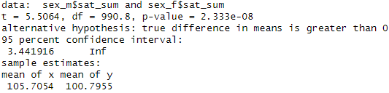

1. satgpa.csv өгөгдлийг ашиглан даалгаврыг гүйцэтгэ.

library(dplyr)

library(ggplot2)

olympic_data <- read.csv("olympic_data.csv")

str(olympic_data) # Structure of the dataset

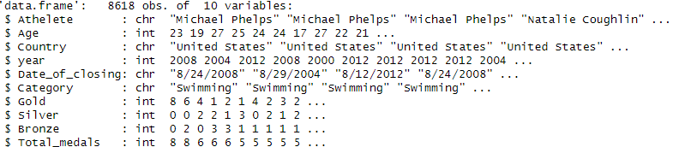

summary(olympic_data) # Summary statistics

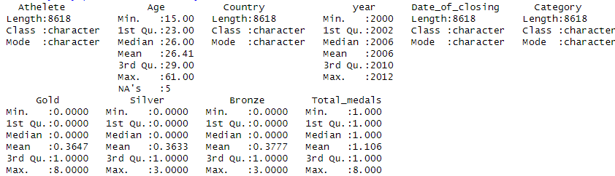

colSums(is.na(olympic_data))



olympic_data_clean <- olympic_data %>%

filter(!is.na(Age))

medals_by_country <- olympic_data_clean %>%

group_by(Country) %>%

summarise(Total_Gold = sum(Gold, na.rm = TRUE),

Total_Silver = sum(Silver, na.rm = TRUE),

Total_Bronze = sum(Bronze, na.rm = TRUE),

Total_Medals = sum(Total_medals, na.rm = TRUE),

.groups = 'drop') %>%

arrange(desc(Total_Medals))

print(head(medals_by_country, 10))

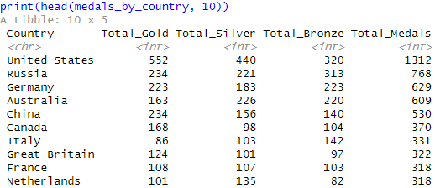

ggplot(medals_by_country, aes(x = reorder(Country, Total_Medals), y = Total_Medals, fill = Country)) +

geom_bar(stat = "identity") +

coord_flip() +

labs(title = "Total Medals Won by Country", x = "Country", y = "Total Medals") +

theme_minimal()

